Сказка

Городок мастеров

Автор:
Воспитанник подготовительной группы
МДОУ «Детский сад №216№
Максим Чибезов и его семья
Воспитатель:
Танюкова Галина Петровна

Саратов 2012г
Есть на белом свете «Городок мастеров». Жили в этом славном городке 3 красавицы-девицы, одна краше другой.
Наряды шили себе сами, расшивали узорами разными.
Жили дружно, ходили друг к другу в гости, пели песни, пекли пироги.
Однажды, поспорили девицы-красавицы, чей наряд краше?!

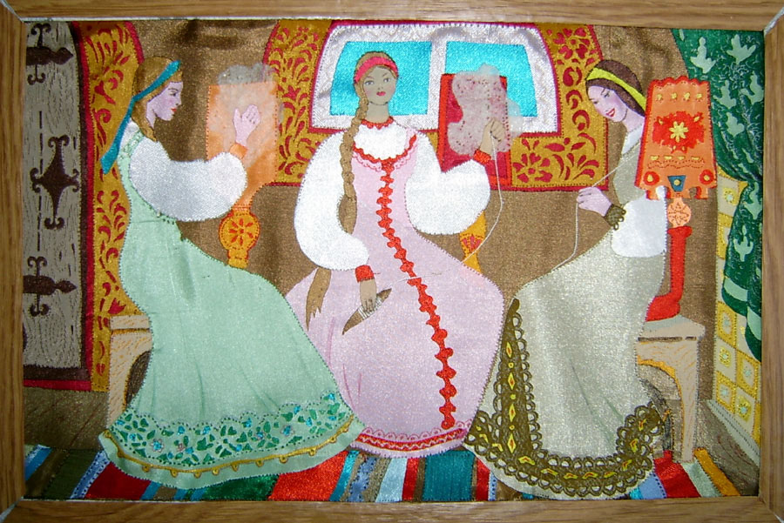
У одной красавицы было платье, расшитое росписью гжель.
У Гжели собственный стиль - синие и голубые узоры и цветы,
украшения на белом фоне.
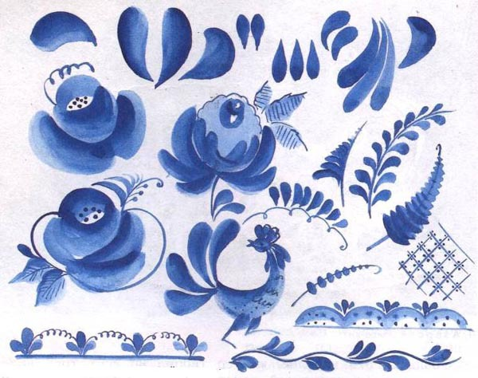

У второй девицы был сарафан, расписанный хохломской росписью.
Хохломская роспись представляет собой растительный орнамент, составленный из небольшого числа мотивов, называемых «травкой», «ягодкой», «листком», «кудриной».
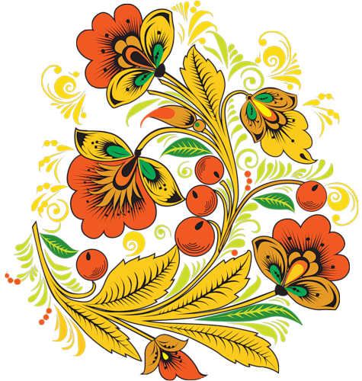
У третей девице-красавице была юбка, сотканная в стиле городецкой росписи.
Яркая, лаконичная городецкая роспись (жанровые сцены, фигурки коней, петухов, цветочные узоры), выполненная свободным мазком с белой и черной графической обводкой, украшала прялки, мебель, ставни, двери.
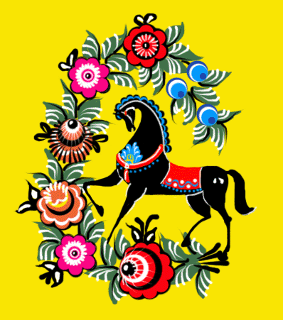
Долго спорили красавицы и чуть было не поссорились.
Позвали они рассудить их спор ясное солнышко.
Похвалились своими нарядами, а солнышко им ответило, что все они прекрасны, наряд каждой из них особенной и выбрать лучший невозможно.
Но напомнило солнышко им одну хорошую пословицу:
«Не одежда красит человека, а его добрые дела».
Девицы красавицы солнышко послушались и спорить перестали. С тех пор они жили дружно и стали делать красивую одежду для всех добрых людей.

КОНЕЦ!

